**Devoir Surveillé**

|  |  |  |  |
| --- | --- | --- | --- |
| **Matière** | : Développement des applications mobiles natives | **Classe (s)** | : SEM2 |
| **Enseignant (s)** | : Mme Mounira Zouaghi | **Durée** | : 01h00 |
| **Date** | : Avril 2022 | **Documents** | : non autorisés |
| **Nbre pages** | : 5 pages | **Calculatrice** | : non autorisée |

# **Nom :…………………………………….Prénom…………………………..**

**QCM : Choisir la ou les bonnes réponses**

1. **Les classes kotlin sont par défaut**
2. public
3. private
4. static
5. final

…………………………………………………………………………………………

1. **Comment créer un ensemble avec kotlin?**
2. val map = hashMapOf(1 to "one", 2 to "two", 3 to "three")
3. enum class Color {RED, GREEN, BLUE}
4. val list = arrayListOf(1, 2, 3)
5. val set = hashSetOf(1, 2,3)

…………………………………………………………………………………………

1. **une variable immutable est une variable**
2. Une variable qui ne peut pas changer, en lecture seule
3. Une variable modifiable
4. Une variable utilisée pour l'interpolation de chaîne

…………………………………………………………………………………………

1. **Comment obtenir la longueur d´une chaine**
2. str.length
3. length(str)
4. str.lengthOf

…………………………………………………………………………………………

1. **les constructeurs valable d´une classe kotlin**
2. Constructeur principal
3. Constructeur secondaire
4. Constructeur principal et secondaire
5. Aucune de ces réponses

…………………………………………………………………………………………

1. **Kotlin fonctionne uniquement avec java**
2. True
3. False

…………………………………………………………………………………………

1. **Kotlin est compatible avec java**
2. True
3. False

…………………………………………………………………………………………

1. **Pour executer un code kotlin il faut avoir une machine virtuelle java**
2. True
3. False

…………………………………………………………………………………………

1. **Existe-il la notion de classes static kotlin**
2. True
3. False …………………………………………………………………………………………
4. **open class Devine(val x:Int)**
5. est une classe abstraite
6. est tune classe finale
7. est tune classe dont on peut hériter
8. est tune classe ouverte

…………………………………………………………………………………………

**Exercice 1: traduire kotlin/java**

1. traduire la classe Marin en kotlin

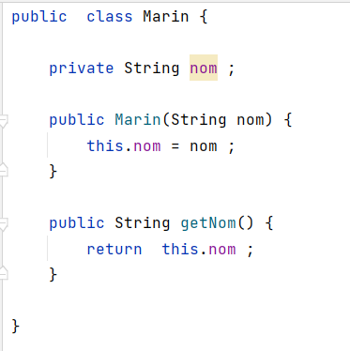

|  |
| --- |
| Class Marin(val nom :String) |

1. traduire cette fonction kotlin en java

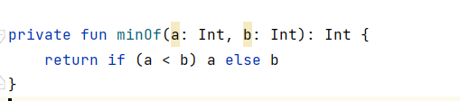

|  |
| --- |
| Private int minOf(int a,int b){  If (a<b)  Return a  Else  Return b  } |

**Exercice 2: Les collections**

1. donner la difference entre les 2 déclarations map1 et map2 suivantes

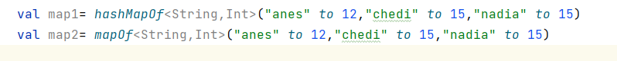

|  |
| --- |
| *la premiere mutable*  *la deuxieme immutable* |

1. quelles sont les valeurs de positives et negatives

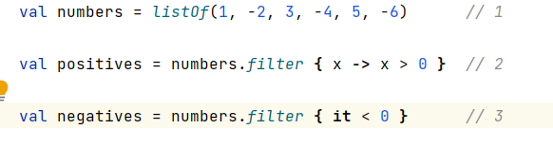

|  |
| --- |
| Positives={1,3,5}  Negatives={-2,-4,-6} |